Tartelette pistache cerises

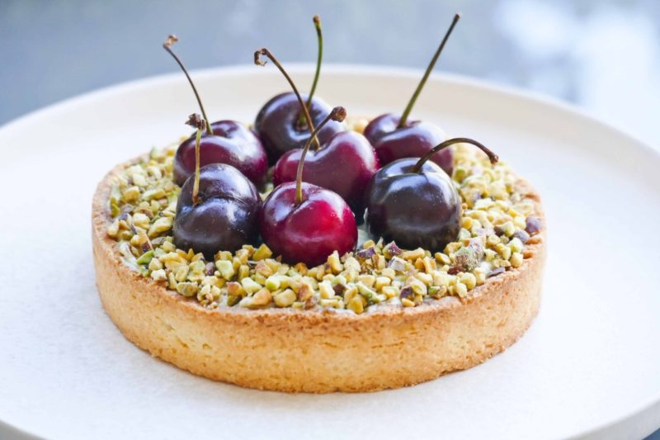

Ingrédients (pour une tarte de 20/22 cm de diamètre ou 6/7 tartelettes):
Pâte sucrée: 200 g de farine, 100 g de beurre, 50 g de sucre, 1 œuf.
Crème à la pistache : 250 g de fromage à tartiner (j’ai mis 200 g de philadelphia et 50 g de mascarpone), 10 cl de crème liquide, 60 g de pâte de pistache, 60 g de sucre
Pistaches concassées et cerises

Préparation:
Préparer la pâte:
Travailler le beurre pommade et le sucre. Ajouter la farine et l’œuf, mélanger rapidement. Si le mélange est trop sec, ajouter une cuillerée d’eau.
Rassembler en boule, aplatir légèrement et mettre 30 minutes au frigo, la pâte sera plus facile à travailler.
Étaler ensuite la pâte entre 2 feuilles de papier sulfurisé et foncer les moules. Après avoir couvert le fond de papier sulfurisé, garnir de billes (ou légumes secs) pour cuisson à blanc et enfourner 20 minutes à 180 °C. Retirer les billes et poursuivre la cuisson quelques minutes si nécessaire, la pâte doit être colorée.
Préparer la garniture:
Mélanger le Philadelphia, le mascarpone, la pâte de pistache (adapter la quantité selon la puissance de la pâte) et le sucre. Le mélange doit être homogène. Fouetter la crème liquide et l’incorporer délicatement
Garnir les fonds de tarte cuits et froids avec la préparation à la crème de pistache.
Mettre au frigo au moins 2 heures.
Planter quelques cerises dans les tartelettes en laissant les queues vers le haut.
Recouvrir la crème avec les brisures de pistaches.
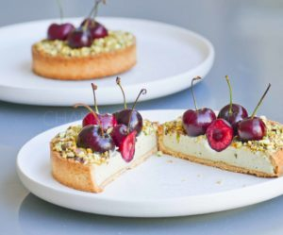

www.assiettesgourmandes.fr

